附件2
农村污水接户管工程建设技术标准
（仅供参考）
一、接户管接管要求
1．“三水”全接：农户厕所污水、厨房污水、洗涤污水应接尽接。
2．雨污分流：户内管道改造要实现雨水和污水的分流，污水接入接户管，雨水接入其他雨水管道或其他自然水体。
3.化粪池宜用于处理厕所污水，厨房污水、洗涤污水等生活杂排水不得排入化粪池。
4．户外裸露接户管应采取适当的保护措施，如混凝土包管等，严禁直接暴露明装。
5．从用户出水管接管时应采用大小头变径等方式密闭连接。
6．露出地面的管道、清扫口应设置保护措施，防止碰撞损毁。
7. 原有化粪池无渗漏的可利用直接接管，有渗漏的化粪池，需对原化粪池进行改造成合格化粪池后方可接管；无化粪池或化粪池没有改建条件的农户，应当新建化粪池后方可接管。
二、接户方案
根据《建筑给水排水设计规范》（GB50015-2003）（2009年版）中关于接户管的定义：“2.19 接户管 布置在建筑物周围，直接与建筑物引入管和排出管相接的给水排水管道”可知，接户管为化粪池至支管之间的连接管道。
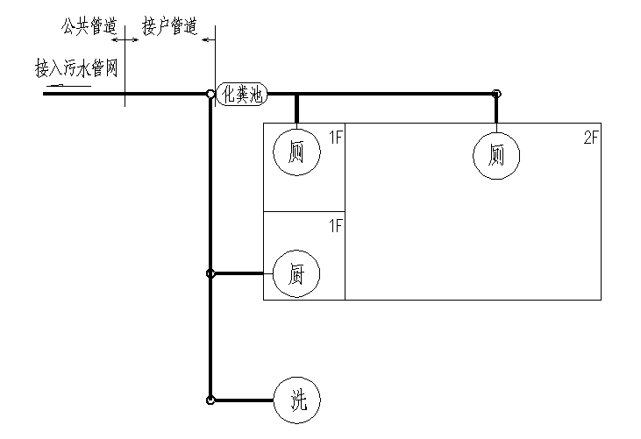
接户管采用de110 U-PVC管，典型单户污水接户管示意图如图1：
图1 典型单户污水接户管示意图

根据《建筑给水排水设计规范》（GB50015-2003）（2009年版）：“4.3.2 2生活污水接户管道埋设深度不得高于土壤冰冻线以下0.15m，且覆土深度不宜小于0.3m”，故接户管覆土深度按0.3m计。根据回填材料的区别及是否设置污水检查井，推荐三种接户管建设方案。
方案一：沟槽开挖宽度0.3m，回填中粗砂。每户接户管按15m计，预留2个φ200污水塑料检查井。

方案二：沟槽开挖宽度0.3m，原状土回填，每户接户管按15m计，预留1个φ200污水塑料检查井。
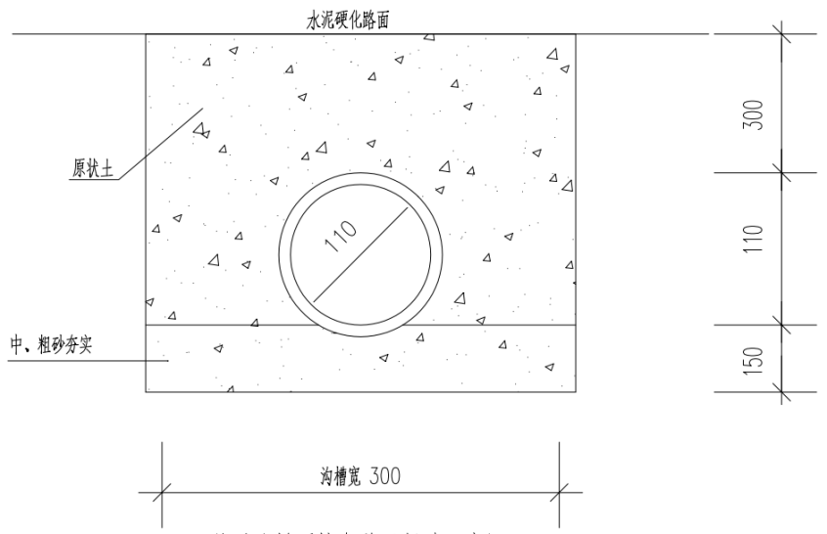
方案三：沟槽开挖宽度0.3m，原状土回填，沟槽开挖断面示意图如图2。每户接户管按15m计。

图2 沟槽开挖断面示意图
厨房污水和洗衣污水经存水弯或隔油井（可用成品水封井代替）之后，方可接入接户管。接户管原则上不穿越围墙，当必须穿越围墙时尽量采用对围墙损害最小的钻孔法，穿墙孔大小比接户管大一个规格，便于施工（避免暴力开孔，损坏围墙结构），接户管穿墙后如在地面以上需做好砼包方处理，同时用混凝土修复墙洞。接户管转弯处可设置检查井，若空间有限，可不设检查井改用清扫口的方式。
户内的厨房污水、洗衣污水、卫生间污水建议采用以下处理措施：
厨房污水：厨房排水管径不小于75mm，管材可选用U-PVC管。厨房出水口在地势允许的情况下尽量使用水封井，地势及地质条件不允许处可采用S型存水弯，原有厨房出水管未设置存水弯或存水弯有破损时，须加装或更换存水弯，存水弯需设置清扫口；农户院内原有排水弯道（如无损坏，且已有存水弯）应尽量考虑利用原有排水管，与接户管对接处应根据住户原有排水管的材质及管径情况尽量做变径对接处理，做好密封，以免污水外漏及臭气逸散（原排水管管径大于接户管管径时，因变径处易堵塞不考虑利用原排水管）。
洗衣污水：洗衣污水排水管径不小于75mm，管材可选用U-PVC管。对于无围堰的洗衣板，建议采用砖砌体砌筑围堰并加装存水弯，将洗衣污水收集之后，接入接户管；无存水弯成品洗衣板须加装存水弯；目前无洗衣污水排放口的农户，需预留接口，其接口用堵头封堵防止雨水、杂物进入。
卫生间污水：卫生间污水就近接入化粪池，进粪管内径不小于150mm，管材可选用U-PVC管，进粪管与出水管（接户管）安装位置应错开并保持一定距离。进粪管管顶覆土：无过车时，覆土不宜小于0.3m；有过车时，覆土不宜小于0.7m，遇特殊情况时，可适当减少覆土，但不得小于0.1m，并应采取管沟等相应的措施保护进粪管。原有化粪池无渗漏的可利用直接接管，有渗漏的化粪池，需对原化粪池进行改造成合格化粪池后方可接管；无化粪池或化粪池没有改建条件的农户，应当新建化粪池后方可接管。
三、施工技术要点
1.混凝土路面切割前要先放样，确保切割平直美观，切割宽度与管沟开挖宽度相匹配。车行道下的管沟开挖根据土质条件考虑放坡系数。
2.对沟槽基础进行处理。对软土地基宜铺垫厚度不小于20cm砂砾基础；一般土质地基宜铺垫厚度15cm砂砾基础，管道铺设前砂砾基础应整平压实。
3.管道铺设严禁带水作业，不应边开挖沟槽边铺管，禁止将管子推进沟槽就位。
4.管道每次回填20cm应压实一次，管道周围50cm回填范围内不应有5cm以上的石块或其他类似物质。
5.为确保管道的安全和长期运行，车行道管顶覆土深度不小于70cm；人行道或绿化带下的管道，管顶覆土不小于30cm；穿过水田时，管顶覆土不小于100cm；管线穿过沟渠时，管顶距沟底不小于10cm。覆土厚度确有困难不能满足上述要求的，应在管道外采取适当的保护措施（如混凝土包管等）。严禁直接暴露明装。
管道包封示意图见图3，沟槽开挖断面示意图见图2，其中非车行道的接户管采用方案三的做法。
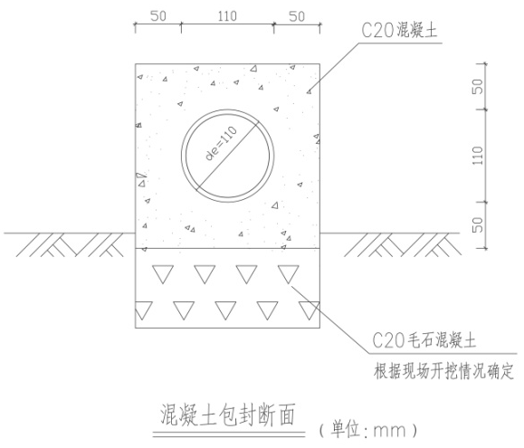

图3 管道包封示意图

